Überg.-Pr. 2700 mm SB Typ 788 FCS®-718 Alu eloxiert edelstahloptik 7 - 18 mm zweiteilig, schwenkbar

Küberit Profile Systems

Eigenschaften

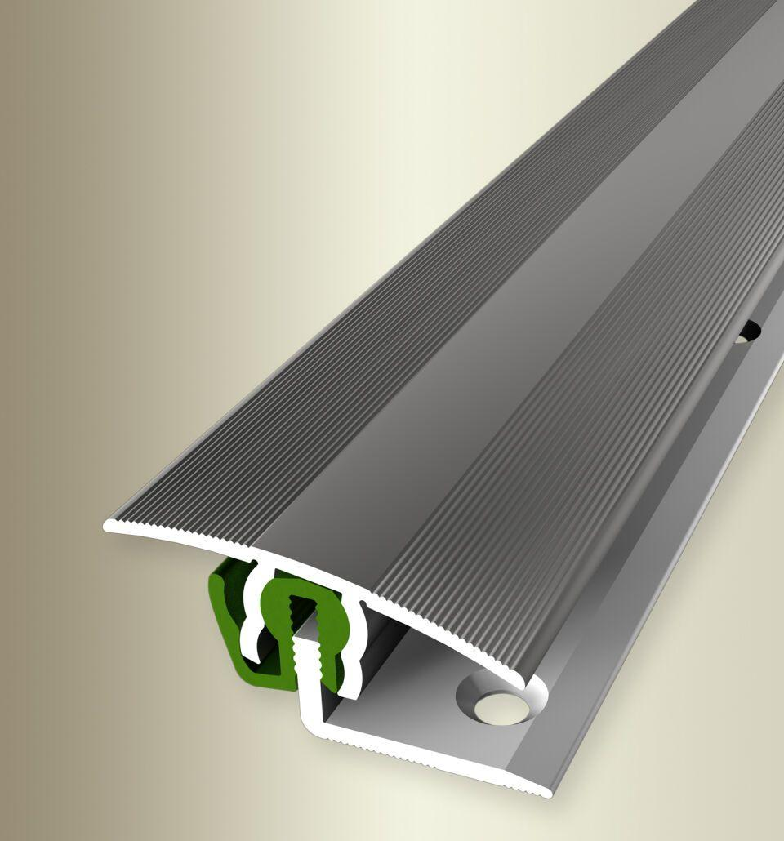

GTIN:

4019907100245

HAN:

06888025

Farbton

silber

Oberfläche

eloxiert

Profilart

Übergangsprofil

Werkstoff

Aluminium

Breite (mm)

38,00

Dicke Bodenbelag (mm)

7,00 - 18,00

Höhe (mm)

10,00

Länge (mm)

2.700,00

Befestigung

klicken

Brandverhalten

A1

Farbtonbezeichnung Hersteller

F2 edelstahloptik